 | CLASSIFIED  OPERAZIONE PROMETHEUS — DOSSIER 01/05 | 
"GHOST"  MIKHAIL VORONOV  NAZIONALITA': Russia  ETA': 52  UNITA': Spetsnaz GRU  RUOLO: Scout / Infiltratore  RANGO: Eroico | 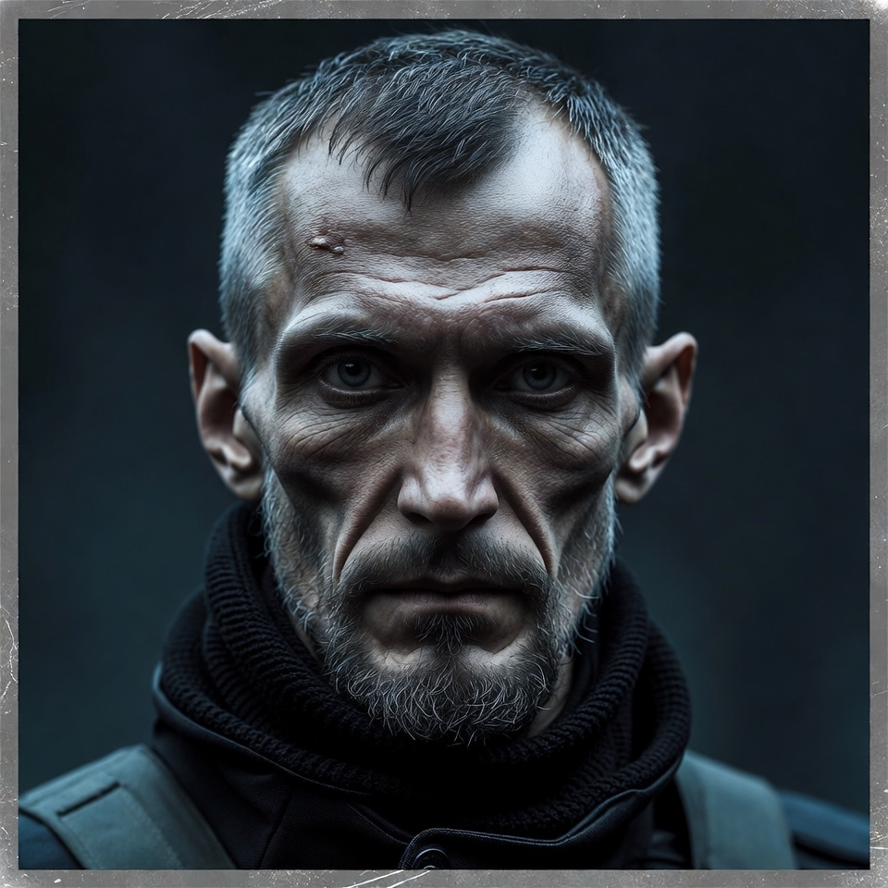
BACKGROUND OPERATIVO
30 anni Spetsnaz GRU. Afghanistan, Cecenia, Georgia, Siria. Ricognizione profonda e eliminazioni silenziose. Silenzioso, pragmatico. Sorride raramente e sempre nel momento sbagliato. Beve vodka. Incubi ricorrenti.
ATTRIBUTI E DERIVATI
Agilita' d10 | Forza d8 | Intelligenza d6 | Spirito d6 | Vigore d8 Passo 8 | Parata 6 | Robustezza 10 (4)
ABILITA'
Atletica d8 | Combattere d8 | Comuni d6 | Furtivita' d12 | Percezione d10 | Persuasione d4 | Sopravvivenza d8 | Sparare d10
VANTAGGI
Allerta: +2 a Percezione
Scatto: Passo +2 (gia' incluso nel Passo)
Schivata: -1 ai tiri a distanza contro di te
Mira Ferma: +1 a Sparare se non ti muovi
Scattante: Ridraw carte Iniziativa di 5 o meno
Sangue Freddo: Peschi 2 carte Iniziativa, tieni la migliore
Grinta: Ignori 1 livello di penalita' Ferita
Senza Pieta': Spendi un Benny per ritirare i dadi danno
SVANTAGGI
Segreto (Maggiore): Lavaggio del cervello, ricordi cancellati. Se scoprono cosa ti hanno fatto, perdi un Benny
Cattiva Abitudine (Minore): Alcol — bevi vodka regolarmente
Peculiarita' (Minore): Sorride nel momento sbagliato
ARMAMENTO
ARMA | GITTATA | DANNO | PA | CDT | COLPI | NOTE
AS Val | 15/30/60 | 2d8 | 2 | 3 | 20 | Auto, Silenziata
SR-1 Vektor | 12/24/48 | 2d6+1 | 2 | 1 | 18 | Semi-auto
NR-43 coltello | Mischia | For+d4 | — | — | — | —
Armatura: Giubbotto tattico +4 torso | Elmetto +4 testa — Equip: Visore notturno | Kit ricognizione | Dosimetro | Mappa Zona annotata
TRACKER
FERITE | [ ] [ ] [ ] -1 per Ferita a tutti i tiri
FATICA | [ ] [ ] [ ] -1 per livello. A 3 = Incapacitato
BENNIES | [ ] [ ] [ ] Ritirare tiro | Assorbire Ferita | Ritirare danno
AS VAL | 20: [ ][ ][ ][ ] (casella=5)
SR-1 | 18: [ ][ ][ ] (casella=6)


RISERVATO — SOLO PER TE — NON CONDIVIDERE
IL TUO SEGRETO

Sei gia' stato in questo bunker.
Era il 1986. Avevi 23 anni. Spetsnaz.
Hai visto il laboratorio. Le creature. I tuoi compagni morire.
Sei arrivato al Piano -2. Ferito gravemente, portato fuori in barella.
Poi il lavaggio del cervello: farmaci, ipnosi, elettroshock.
I ricordi sono stati cancellati.
Ma stanno tornando.
QUELLO CHE NON SAI
L'italiano — Marco "Torcia" Ferrante — era all'esterno nel 1986. Ti ha visto sulla barella. Ti ha lasciato passare, disobbedendo agli ordini.
Tu non lo sai. Non lo ricordi. Ma qualcosa in lui ti sembra familiare.
DURANTE LA SESSIONE
Avrai flashback sempre piu' intensi man mano che scendi nel bunker.
Il GM ti passera' fogliettini con immagini, suoni, frammenti di memoria.
Corridoi che riconosci. Stanze gia' viste. Nomi che affiorano.

Hai incubi ricorrenti su qualcosa che non riesci a ricordare.
Corridoi. Luci rosse. Urla.
La Zona ti e' familiare. Non sai perche'.
COME GIOCARE
Reagisci ai flashback — confusione, disagio, paura. Non sai cosa significano.
Se qualcosa ti sembra familiare, dillo ad alta voce: "Questo posto... lo conosco."
Non rivelare agli altri il contenuto dei fogliettini del GM.
CLASSIFIED // OPERAZIONE PROMETHEUS // NATO SECRET

